IZJAVA AUTORA
Mjesto i datum | Rijeka 11.7.2025
Ime i prezime autora | Benedikt Perak
Zvanje i stupanj obrazovanja | Doc.dr.sc.
Ustanova zaposlenja | Filozofski fakultet, Sveučiliište u Rijeci
Potpis autora | 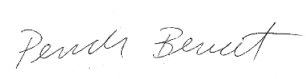

Izjavljujem da se djelo pod naslovom: | Komunikacija u doba umjetne inteligencije: Razvoj velikih jezičnih modela i komunikacijskih agenata

(podebljati i/ili podvući):
- Objavljuje prvi put.
- Objavljuje kao neizmijenjeno ponovljeno izdanje.
- Objavljuje kao izmijenjeno ponovljeno izdanje.
- Objavljuje kao dotisak postojećeg izdanja.

Uz b) i c) molimo autora/e da navede/u:
Redni broj izdanja
Naziv koji će biti otisnut na izdanju:
(neizmijenjeno, izmijenjeno, novo, skraćeno i sl.)

Uz d) molimo autora/e da navede/u:
Godinu prvog izdanja
Broj planiranih dodatnih primjeraka

